吉大师院2020学习《普通高等学校学生管理规定》会议
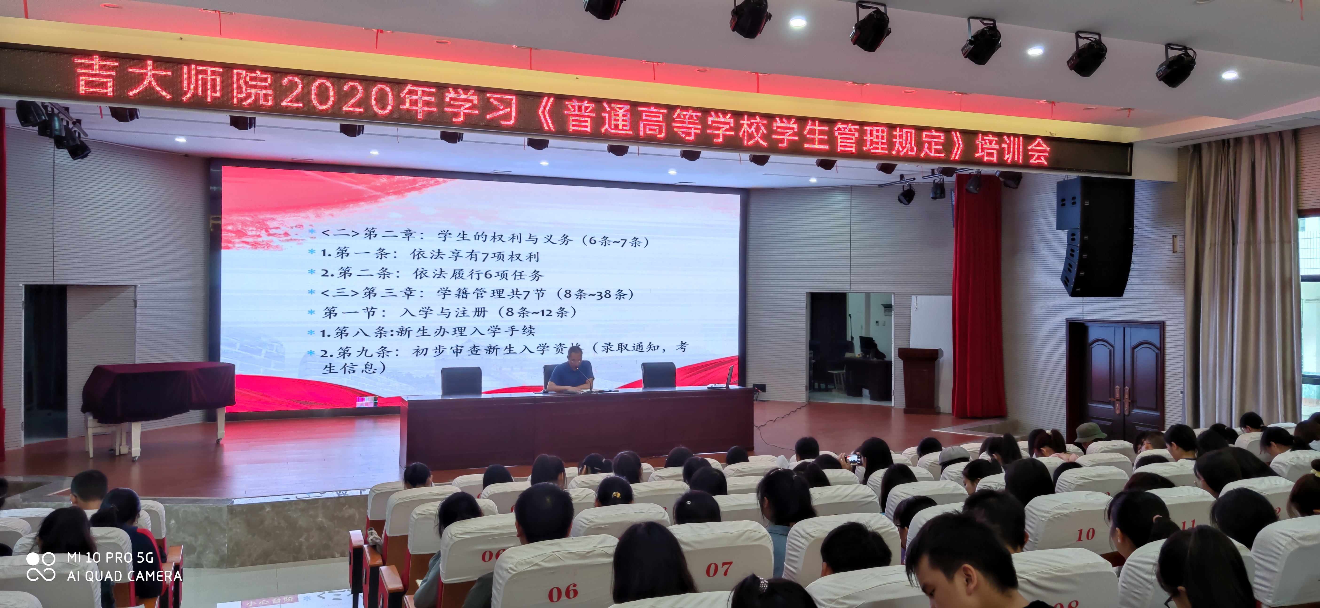
2020年9月16日中午12时30分，我院在院报告厅举行“吉首大学师范学院大学生如何学习《普通高等学校学生管理规定》”专题培训会议，学生处杨万里主任主讲，全体学生干部参加了此培训。培训会议上，杨万里主任紧紧围绕《规定》，对内容进行了详细的解读，并耐心的指导参加培训学习的学生干部要精读《规定》领会精神，并做好全院各班学生学习《规定》的组织者、指导者。

《吉大师院学生管理汇编》
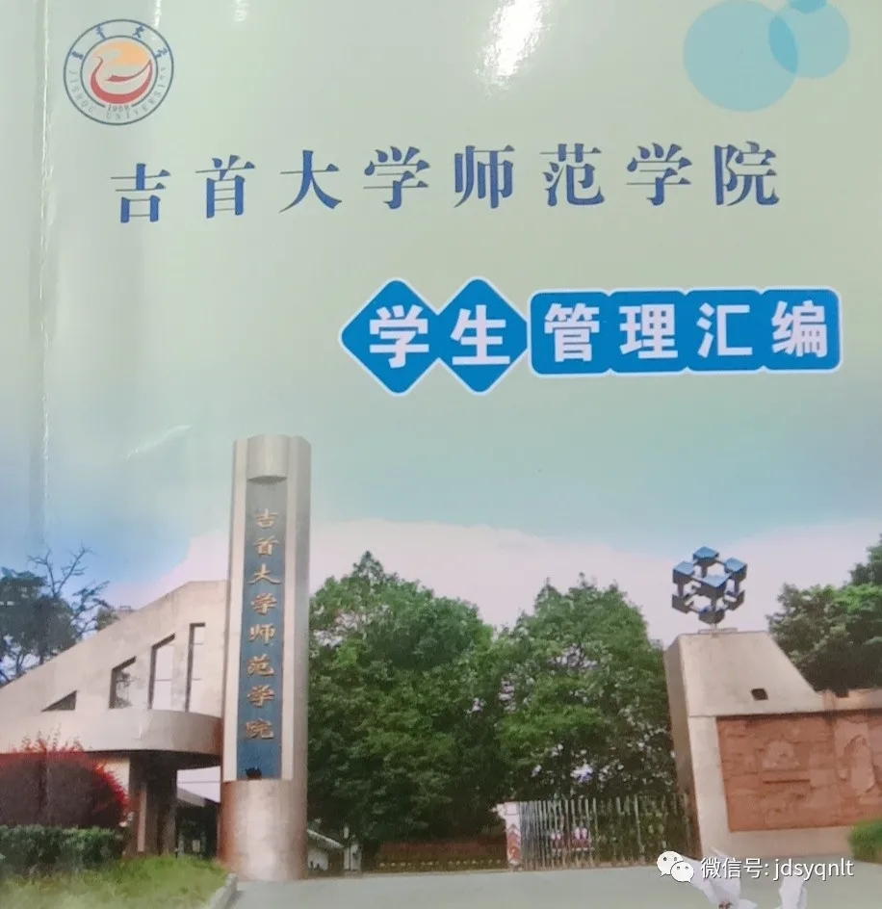
我院院训及精神
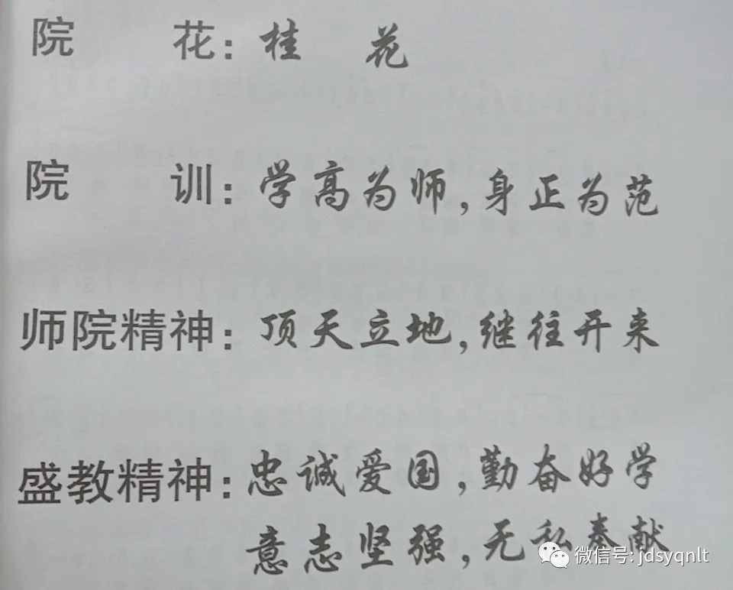

《学生管理汇编》简要
1、普通高等学校学生管理规定

2、高等学校消防安全管理规定

3、吉首大学学生违纪处理办法

4、吉首大学师范学院学生申诉管理规定

5、吉首大学师范学院学生奖励办法

6、吉首大学师范学院班级目标管理评价办法

7吉首大学师范学院学生德智体综合测评办法

8、吉首大学师范学院学生宿舍管理规定

9、吉首大学师范学院平安班级评比办法

10、吉首大学师范学院平安寝室评比办法

11.吉首大学师范学院文明教室评比办法

12、吉首大学师范学院文明寝室评比办法

13、吉首大学师范学院学生假期管理办法

14、吉首大学师范学院校园秩序与课外活动管理规定

15、吉首大学师范学院学生社团管理条例

16吉首大学师范学院团内推优工作实施细则

17、吉首大学师范学院学生证管理办法

18、吉首大学师范学院学生档案管理须知

19,吉首大学师范学院水电及公物管理规定

20、吉首大学师范学院学生缴纳学费、学杂费暂行规定

21、吉首大学师范学院图书馆用馆指导

会议剪影

学生处杨万里主任发言
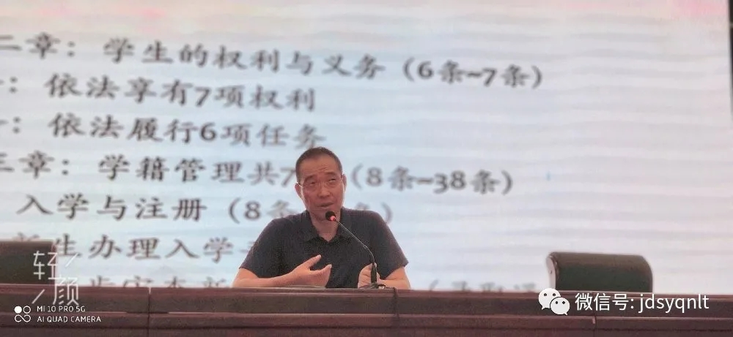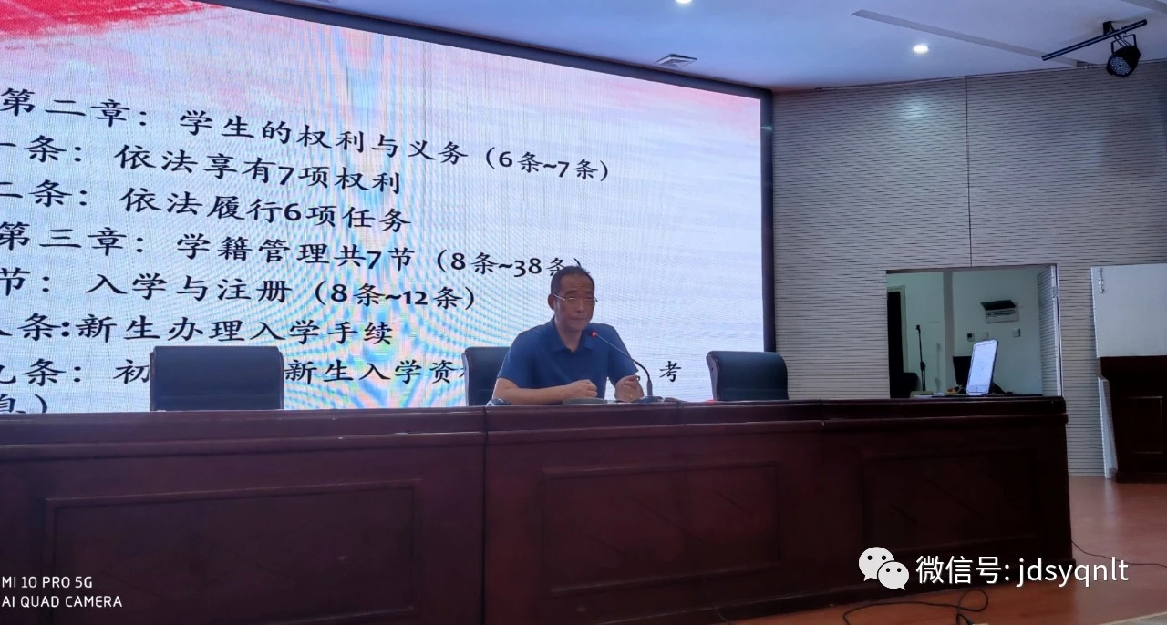
会议
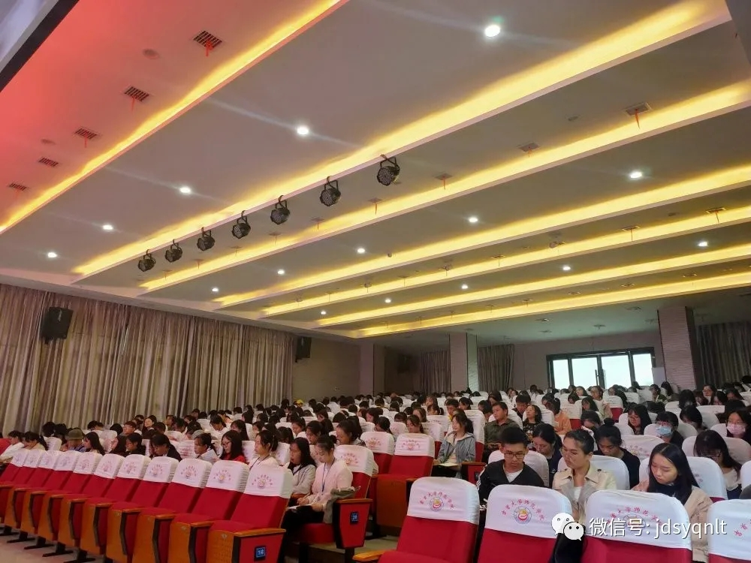
院系学生干部听讲
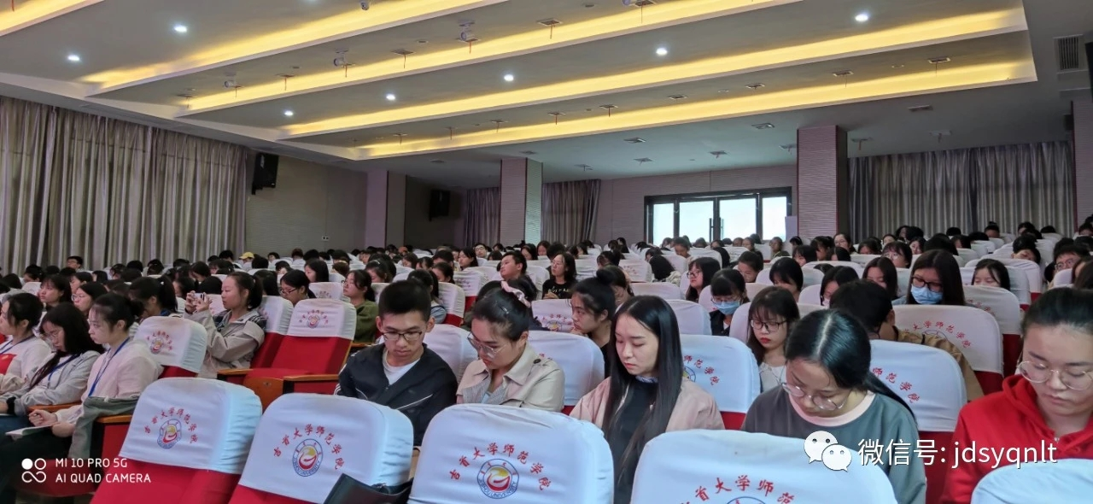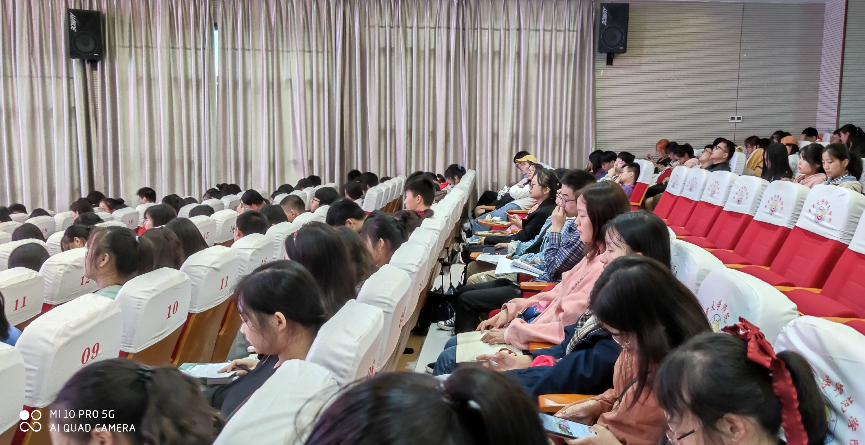

结语

通过本次学习《吉大师院学生管理汇编》,身为师院的大学生们会更加规范自身的行为举止,严格要求自己,为未来的教师路奠定好坚实基础。我院也将不断加快学校管理体制改革步伐,采取多项措施加快推进依法办学、自主管理自主监督的现代学校制度建设,并以制度改革为契机,不断加大《吉大师院学生管理汇编》的宣传、学习、培训力度,不断完善学校规章制度体系,更好地为全校师生营造良好的教学环境而努力。
院学生会网教部周梦琪编

